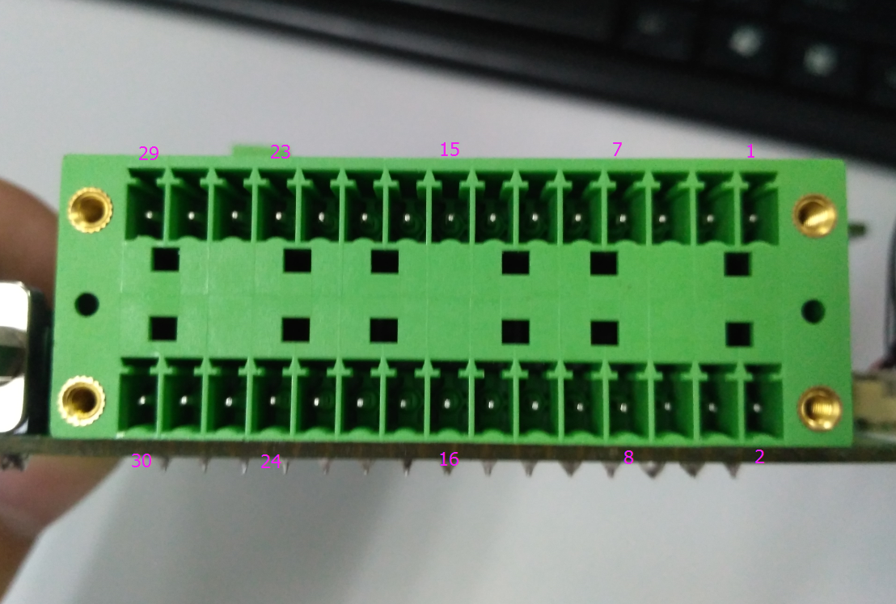

条烟out1短接这两个脚,其他请按以下说明测试

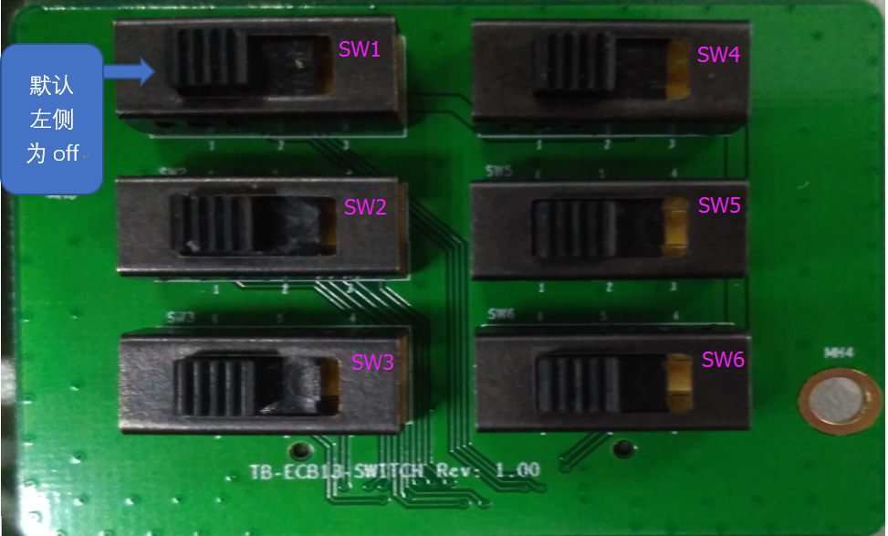

默认左侧为off

|  |  |  |  |
| --- | --- | --- | --- |
| **步骤1** | **步骤2** | **步骤3** | **4通过标准** |
| 点击“条烟out1” | “high”切换为 “low” | 底板gpio1的12,14脚短路 | 可听见报警 |
| 点击“条烟out1”“high”切换为 “low” | sw2拨到“on”方向 | 底板gpio1的16,14脚短路 | 可听见报警 |
| 点击“条烟out1” | “low”切换为“high” | 底板gpio1的12,14脚为断路 | 无反应 |
| “low”切换为“high” | sw2拨到“on”方向 | 底板gpio1的16,14脚断路 | 无反应 |
| 点击“条烟out2” | “high”切换为 “low” | 底板gpio1的17,18脚短路 | 可听见报警 |
| 点击“条烟out2”“high”切换为 “low” | sw2拨到“on”方向 | 底板gpio1的18,19脚短路 | 可听见报警 |
| 点击“条烟out2” | “low”切换为“high” | 底板gpio1的17,18脚为断路 | 无反应 |
| “low”切换为“high” | sw2拨到“on”方向 | 底板gpio1的18,19脚断路 | 无反应 |
| 短接GPIO1的11,15脚 | 条烟“in”由high变low |  | 显示由"low"变“high” |
| 断开GPIO1的11,15脚 |  |  | 显示由"low"变“high” |
| **GPIO2测试** |  |  |  |
| 打开软件“zhongjiqiIO” 万用表切换到短接档位， | |  |  |
| **步骤1** | **步骤2** | **步骤3** | **4通过标准** |
| 点击button分户盒out | 从“HIGH”切换为“LOW” | 万用表短接26,28 | 可听见报警 |
| 打开SW5 |  | 万用表短接28,30 | 可听见报警 |
| 点击button分户盒out | 从“LOW”切换到“HIGH” | 万用表短接26,28 | 无反应 |
| 打开SW5 |  | 万用表短接28,30 | 无反应 |
| Gpio分户盒 | 短接21，25脚 |  | 由“HIGH”变为“LOW” |
| 打开sw4,短接21，25脚 | 显示由"low"变“high” | 断开21,25脚 | 由“HIGH”变为“LOW” |
| 点击“带停输出” | 显示由"low"变“high” | GPIO2的第22,24脚短路 | 通过 |
| button“带停输出” | 由“HIGH”变为“LOW” | GPIO2的第22,24脚断路 | 通过 |
| GPIO3 |  |  |  |
| 打开"zhognjiqio" |  |  |  |
| “红灯”切换到“LOW” |  | 闪烁报警 | 通过 |
| “黄灯”切换到“LOW” |  | 可见报警灯黄灯常亮 | 通过 |
| “绿灯”切换到“LOW” |  | 可见报警灯绿灯常亮 | 通过 |
| “报警”和“红灯”分别切换到“LOW” |  | 常亮报警 | 通过 |
| GPIO4测试 |  |  |  |
| 万用表短接底板gpio4的2,4 | “HIGH”切换为“LOW” | 5v变0v | 通过 |
| 万用表短接底板gpio4的2,4 | “LOW”切换到“HIGH” | 0v变5v |  |
| 万用表短接底板gpio4的2,6 | “HIGH”切换为“LOW” | 5v变0v | 通过 |
| 万用表短接底板gpio4的2,6 | “LOW”切换到“HIGH” | 0v变5v |  |
| 万用表短接底板gpio4的2,8 | “HIGH”切换为“LOW” | 5v变0v | 通过 |
| 万用表短接底板gpio4的2,8 | “LOW”切换到“HIGH” | 0v变5v |  |
| 万用表短接底板gpio4的2,10 | “HIGH”切换为“LOW” | 5v变0v | 通过 |
| 万用表短接底板gpio4的2,10 | “LOW”切换到“HIGH” | 0v变5v | 通过 |